问题说明：

银川市4.1系统控制台打开报错，原因无法查明

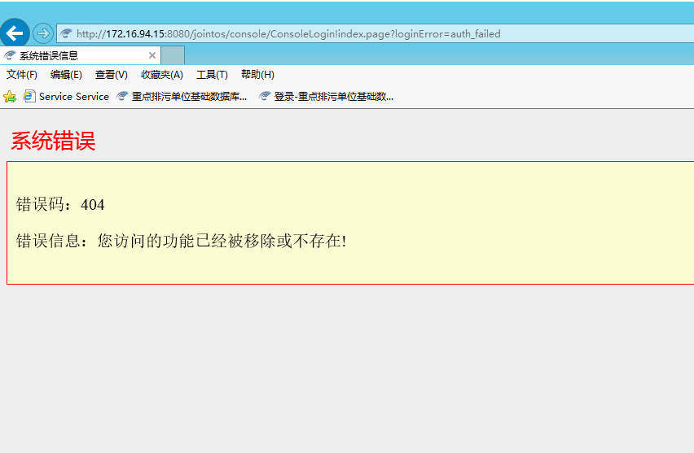

外网远程：

119.60.9.17:15338

超级管理员

yejinrong@YCHB513!

应用服务器：

172.16.94.15:15340

administrator

yejinrong@YCHB513!

数据库：

172.16.94.15

sa

ychb12369

应用地址http://172.16.94.15:8080/jointos/app

test

NeB32ew?b4b

控制台地址http://172.16.94.15:8080/jointos/console

system

az1sx2dc3fv4